¿Qué tipo de ejecución (compilado, interpretado, etc) tiene el lenguaje?

D – Compilado

Assembly – Interpretado

¿Para qué tipo de desarrollo se utiliza normalmente el lenguaje?

D- Se utiliza para el desarrollo de aplicaciones de sistema y de alto rendimiento.

Assembly se utiliza para el desarrollo de sistemas embebidos y de bajo nivel, así como para la programación de

dispositivos periféricos y procesadores de señal digital.

¿Con qué ide o editor de texto puede utilizar el lenguaje? Nombre de una librería o framework famoso del mismo.

D-Se puede usar con varios IDE, uno de ellos es Code Blocks que es multiplataforma y soporta la creación de proyectos, highlighting y debuggeo. IDEs, Visual D Plugin is for Visual studio Code.

Another example is DDT for debugging with DGB. Lireria Phobos.

Assembly-SASM (SimpleASM) - simple Open Source crossplatform IDE for NASM, MASM, GAS, FASM assembly languages. SASM has syntax highlighting and debugger. The program works out of the box and is

great for beginners to learn assembly language. Librerias BIOS, DirectX.

Investigar y realizar en la sintaxis del lenguaje dado, la siguiente operación matemática:

x= 4

y =5

z = x+ y

D

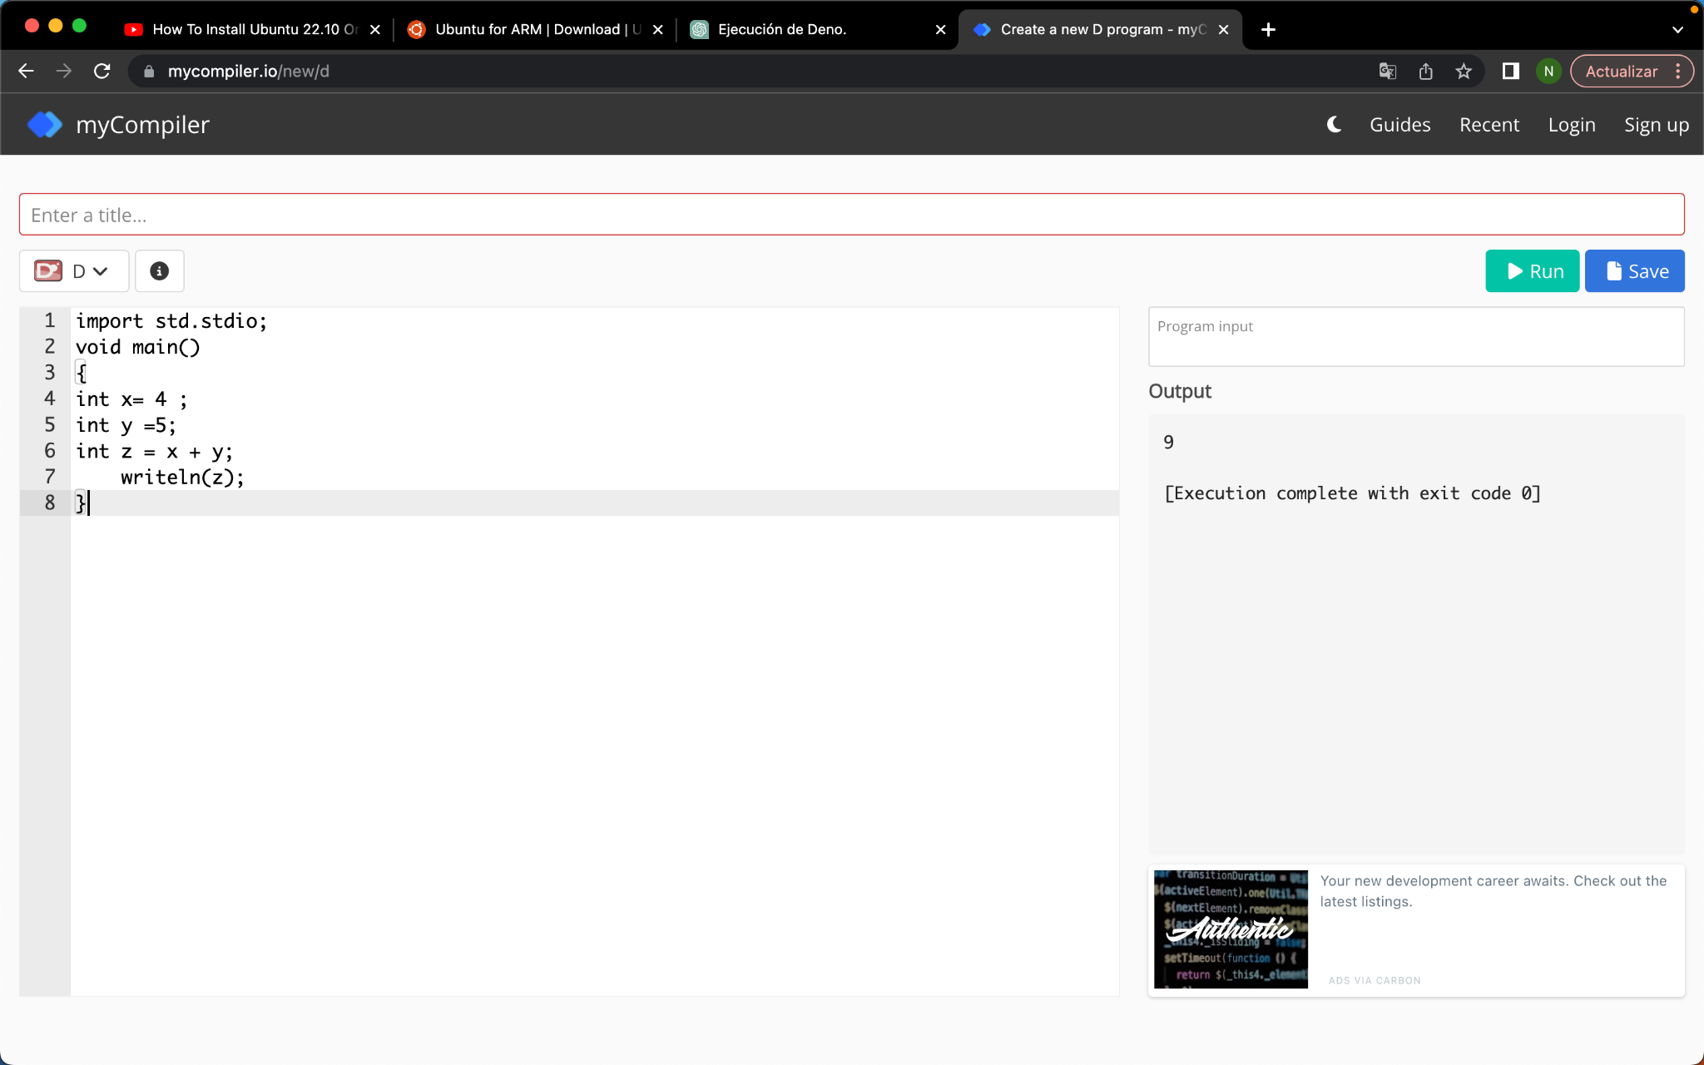

Assembly

